BV UNG BƯỚU THANH HÓA | CỘNG HÒA XÃ HỘI CHỦ NGHĨA VIỆT NAM
KHOA DƯỢC - VTYT | Độc lập – Tự do – Hạnh phúc
THÔNG TIN THUỐC
TỐI ƯU HÓA LIỀU BETA-LACTAM BẰNG TRUYỀN KÉO DÀI Ở BỆNH NHÂN NẶNG
1. Đặc tính dược động học – dược lực học của kháng sinh nhóm betalactam
Beta-lactam là các kháng sinh có hiệu lực diệt khuẩn phụ thuộc vào thời gian, (%) fT > MIC là chỉ số dự báo hiệu quả diệt khuẩn tốt nhất trên lâm sàng (hiệu quả kháng khuẩn phụ thuộc vào thời gian nồng độ thuốc tự do trên mức MIC(fT > MIC)). Để đạt được hoạt tính trên các tác nhân gây bệnh còn nhạy cảm, nồng độ thuốc trong máu cần đạt từ 4 – 5 giá trị MIC của vi khuẩn. Điều quan trọng là nồng độ beta-lactam cần luôn được duy trì ở mức độ này trong khoảng thời gian càng dài càng tốt do hầu hết các betalactam có thời gian bán thải ngắn và không có tác dụng hậu kháng sinh.
Nhìn chung, để tối ưu hóa hiệu quả của betalactam, (%) fT > MIC của các kháng sinh này cần đạt tối thiểu từ 40% trở lên. Tuy nhiên, do ái lực gắn kết với PBP khác nhau giữa các phân nhóm betalactam, đối với penicillin và cephalosporin, % fT > MIC cần đạt 40 – 50% (riêng với các chủng Gram âm nên đạt 50–70%), trong khi đó, với các carbapenem % fT > MIC với các chủng Gram âm chỉ cần đạt 40%. Nhiều nghiên cứu cho thấy việc duy trì nồng độ thuốc sao cho 100 % fT > MIC là cần thiết đối với các trường hợp nhiễm trùng nặng, nguy kịch.
2. Lợi ích của truyền kéo dài betalactam trong điều trị bệnh nhân nặng
Đối với beta-lactam, có 3 cách cải thiện %fT > MIC trong trường hợp vi khuẩn giảm nhạy cảm: tăng liều, tăng số lần dùng, truyền kéo dài hoặc liên tục. Tăng số lần dùng là biện pháp an toàn, hiệu quả hơn so với tăng liều, do phần lớn penicillin và cephalosporin có thời gian bán thải ngắn, trừ ceftriaxon. Tuy nhiên việc tăng số lần dùng có thể không làm tăng đáng kể fT > MIC và không mang lại hiệu quả đáng kể ở nhóm bệnh nhân không nhiễm khuẩn nặng. Theo một thử nghiệm ngẫu nhiên, mù đôi trên 408 bệnh nhân nhi từ 2-59 tháng tuổi bị viêm phổi nhẹ đến trung bình, chế độ liều amoxicillin 2 lần/ngày có hiệu quả tương đương với chế độ 3 lần/ngày.
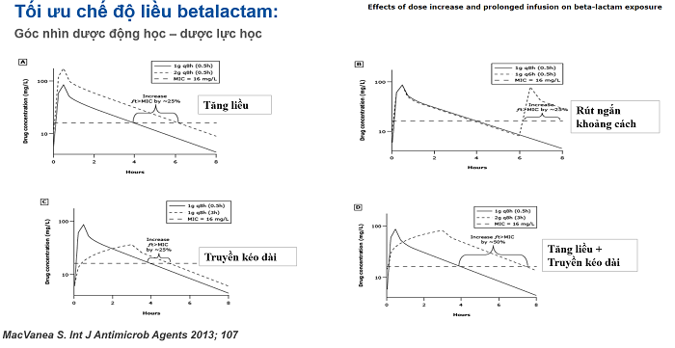
Hình 1. Các cách tối ưu hóa chế độ liều betalactam
(nguồn: MacVanea S. Int J Antimicrob Agents 2013; 107)
Truyền liên tục kéo dài (≥ 3 giờ) hoặc truyền liên tục có thể cho hiệu quả tốt hơn, nên ưu tiên trên những bệnh nhân nhiễm trùng nặng do duy trì được nồng độ beta-lactam ổn định ở mức cao hơn MIC. Theo Teo và cộng sự, phân tích 29 nghiên cứu với 2206 bệnh nhân (18 RCT và 11 nghiên cứu quan sát) cho thấy truyền kéo dài có khả năng giảm 31% nguy cơ tử vong so với truyền ngắt quãng. Nhiều nghiên cứu chỉ ra lợi ích của truyền kéo dài cephalosporin (như cefepim), penicillin (như piperacillin/tazobactam), carbapenem (như imipenem, meropenem…) giúp tăng cả thành công về mặt lâm sàng và vi sinh. Lợi ích này biểu hiện rõ rệt hơn ở những bệnh nhân nặng, sốc nhiễm khuẩn do có sự biến đổi về mặt dược động học của thuốc như thoát dịch qua mao mạch do đáp ứng viêm toàn thân, cùng với giảm albumin máu, thở máy và tuần hoàn ngoài cơ thể khiến thể tích phân bố của carbapenem tăng. Trên những bệnh nhân bỏng, chấn thương, sự tăng thanh thải ở thận cũng là nguyên nhân khiến %fT > MIC không đạt được. Việc truyền kéo dài cũng có thể giúp hạn chế thời gian nồng độ thuốc dưới MIC, qua đó giảm chọn lọc các chủng mang gen đề kháng. Ngoài ra, một số nghiên cứu chỉ ra lợi ích của việc truyền kéo dài trong việc giảm chi phí điều trị, thông qua giảm thời gian sử dụng thuốc và thời gian nằm viện.

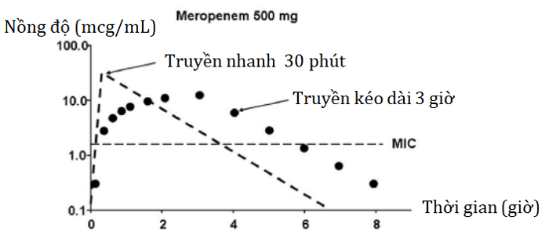

Hình 2. Truyền tĩnh mạch kéo dài làm tăng T >MIC: kết quả với meropenem
(Nguồn: Dandekar PK et al., Pharmacotherapy, 2003, 23, 988-991)

Ở 250C, đa số các betalactam ổn định trong 24 giờ, ngoại trừ carbapenem như imipenem, meropenem chỉ ổn định trong 4 giờ. Thời gian ổn định có thể ngắn hơn trong điều kiện nhiệt độ cao trên 30ºC, do đó cần thận trọng khi thiết lập các chế độ truyền kéo dài đối với các kháng sinh này. Ngoài ra cần chú ý nguy cơ tương kỵ khi truyền đồng thời nhiều thuốc trên cùng một chạc chữ Y.
Bảng 1. Khuyến cáo chế độ liều truyền betalactam theo hướng dẫn của IDSA trên trực khuẩn gram đa kháng
KHÁNG SINH | LIỀU NGƯỜI LỚN | VI KHUẨN
Ampicillin-sulbactam | 9 g IV mỗi 8 giờ truyền trong 4 giờ hoặc 27g IV truyền 24 giờ (truyền liên tục) | CRAB
Cefepim | Viêm bàng quang: 1g IV mỗi 8 giờ; Nhiễm trùng khác: 2 g IV mỗi 8 giờ, truyền trong 3 giờ | AmpC-E
Ertapenem | 1 g IV mỗi 24 giờ, truyền trong 30 phút | ESBL-E, AmpC-E
Imipenem-cilastatin | Viêm bàng quang, nhiễm khuẫn do ESBL-E hoặc AmpC-E: 500mg IV mỗi 6 giờ, truyền trong 30 phút.  Nhiễm khuẩn do CRE and CRAB: 500 mg IV mỗi 6 giờ, truyền trong 3 giờ. | ESBL-E, AmpC-E, CRE, CRAB
Meropenem | Viêm bàng quang: 1 g IV mỗi 8 giờ, truyền trong 30 phút.  Nhiễm khuẩn do ESBL-E or AmpC-E: 1-2 g IV mỗi 8 giờ, truyền trong 30 phút  Nhiễm khuẩn do CRE and CRAB: 2g IV mỗi 8 giờ, truyền trong 3 giờ (phối hợp cùng colistin) | ESBL-E, AmpC-E, CRE, CRAB

Bảng 2. Khuyến cáo chế độ liều truyền betalactam theo Sanford Guide
KHÁNG SINH | LIỀU KHUYẾN CÁO
Ampicillin-sulbactam | 9 g (6 g ampicillin + 3 g sulbactam) IV truyền trong 4 giờ mỗi 8 giờ
Cefepime | Liều nạp: 15 mg/kg truyền trong 30 phút, sau đó bắt đầu truyền:  • If CrCl > 60: 6 g (truyền 24 giờ)  • If CrCl 30-60: 4 g (truyền 24 giờ)  • If CrCl 11-29: 2 g (truyền 24 giờ)
Ceftazidime | Liều nạp: 15 mg/kg truyền trong 30 phút, sau đó bắt đầu truyền:  • If CrCl >50: 6 g (truyền 24 giờ)  • If CrCl 31-50: 4 g (truyền 24 giờ)  • If CrCl 10-30: 2 g (truyền 24 giờ)
Meropenem | • If CrCl ≥ 50: 2 g (truyền trong 3 giờ) mỗi 8 giờ  • If CrCl 30-49: 1 g (truyền trong 3 giờ) mỗi 8 giờ  • If CrCl 10-29: 1 g ((truyền trong 3 giờ) mỗi 12 giờ
Piperacillin/ Tazobactam | Liều nạp: 4.5 g truyền 30 phút, sau 4 giờ truyền:  • If CrCl ≥ 20: 3.375 g (truyền trong 4 giờ) mỗi 8 giờ  • If CrCl < 20: 3.375 g (truyền trong 4 giờ) mỗi 12 giờ

Bảng 3. Lưu ý về tương kỵ của thuốc khi truyền kéo dài đồng thời nhiều thuốc
 | Pip/tazop | Ceftazidim | Cefepim | Meropenem
Amikacin | C | C | C | C
Ciprofloxacin | I | C | I | I
Levofloxacin | I | C | C | U
Colistin | C | C | U | C
Hydrocortison | C | C | C | C
Dobutamin | I | I | CD | C
Dopamin | C | C | C | C
Epinephrin | C | C | U | U
Furosemid | C | C | C | C
Ringer Lactat | C | C | C | I
Vancomycin | C | CD | I | I
C: tương hợp, I: tương kỵ, CD: tương hợp phụ thuộc vào nồng độ, U: chưa rõ
Tổ Thông tin thuốc – Dược lâm sàng
Bệnh viện Ung bướu Thanh Hóa

Tài liệu tham khảo
1. BYT (2022), Dược thư Quốc gia Việt Nam
2. BYT (2015), Hướng dẫn sử dụng kháng sinh
3. Bệnh viện Chợ Rẫy (2020), Hướng dẫn sử dụng kháng sinh
4. The Sanford Guide to Antimicrobial Therapy 5th edition, 2020
5. IDSA Guidance on the Treatment of Antimicrobial-Resistant Gram-Negative Infections: Version 2.0 (2022)
6. MacVane SH, Kuti JL, Nicolau DP. Prolonging β-lactam infusion: a review of the rationale and evidence, and guidance for implementation. Int J Antimicrob Agents. 2014 Feb;43(2):105-13.
7. Roberts JA, Abdul-Aziz MH, Davis JS, Dulhunty JM, Cotta MO, Myburgh J, Bellomo R, Lipman J. Continuous versus Intermittent β-Lactam Infusion in Severe Sepsis. A Meta-analysis of Individual Patient Data from Randomized Trials. Am J Respir Crit Care Med. 2016 Sep 15;194(6):681-91.
8. Lee YR, Miller PD, Alzghari SK, Blanco DD, Hager JD, Kuntz KS. Continuous Infusion Versus Intermittent Bolus of Beta-Lactams in Critically Ill Patients with Respiratory Infections: A Systematic Review and Meta-analysis. Eur J Drug Metab Pharmacokinet. 2018 Apr;43(2):155-170.
9. Kondo Y, Ota K, Imura H, Hara N, Shime N. Prolonged versus intermittent β-lactam antibiotics intravenous infusion strategy in sepsis or septic shock patients: a systematic review with meta-analysis and trial sequential analysis of randomized trials. J Intensive Care. 2020 Oct 6;8:77
10. Nunez-Nunez M et al (2022). Compatibility of prolonged infusion antibiotics during Y-site administration. Nurs Crit Care. 2022;1–10

